小学校５年生 算数 単元名 ２ 直方体と立方体の体積 NO１

（ ）年（ ）組（ ）番
名前（ ）
模範解答
１ 下の図形の体積を求めましょう。（２）、（３）は式の説明をしましょう

点
（１）２０点 （２）（３）４０点×２

（１）
式 ８×５×３

計算

答え（ １２０ｃｍ^{３} ）
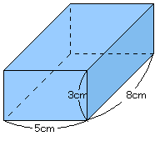

式 ①１０×１２×９－１０×４×４＝９２０
②１０×８×９＋１０×４×５＝９２０
③１０×８×４＋１０×１２×５＝９２０
（式の説明） ＜例＞
①大きな直方体からたした小さな直方体をひきました。
②直方体をたてに切ってたしました。
③直方体を横に切ってたしました。

答え（ ９２０ｃｍ^{３} ）
（２）
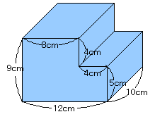

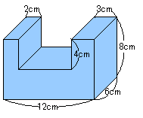
（３）
式 ６×１２×８―６×７×４
＝５７６―１６８
＝４０８

（式の説明） ＜例＞
初めに、大きな直方体の体積を出します。
次に、足した小さい直方体の体積を出します。
そして、大きい直方体から小さい直方体を引きます。
答えは、４０８ｃｍ^{３}になります。
答え（ ４０８ｃｍ^{３} ）

